به نام خدا

طراحی یک ربات حمل بار که به عنوان آسانسور عمل می‌کند و از الگوریتم گرگ خاکستری (Grey Wolf Optimization - GWO) برای بهینه‌سازی زمان انتظار استفاده می‌کند، می‌تواند شامل مراحل و اجزای زیر باشد:

1. \*\*مشخصات سیستم آسانسور:\*\*

- \*\*تعداد طبقات (Floors):\*\* فرض می‌کنیم ساختمان دارای \( N \) طبقه است.

- \*\*تعداد آسانسورها (Elevators):\*\* تعداد مشخصی از آسانسورها برای حمل و نقل در دسترس هستند.

- \*\*ظرفیت آسانسور (Capacity):\*\* هر آسانسور می‌تواند تعداد محدودی مسافر یا وزن مشخصی را حمل کند.

- \*\*الگوی درخواست (Request Pattern):\*\* مجموعه‌ای از درخواست‌ها که شامل طبقه مبدا و مقصد هستند.

2. \*\*الگوریتم گرگ خاکستری (GWO):\*\*

الگوریتم GWO بر اساس رفتار اجتماعی و شکار گرگ‌های خاکستری مدل‌سازی شده است. این الگوریتم شامل چهار نوع گرگ است: آلفا (α)، بتا (β)، دلتا (δ) و امگا (ω). نقش این گرگ‌ها در هدایت و بهینه‌سازی فرآیند جستجو است.

3. \*\*پیاده‌سازی GWO برای بهینه‌سازی زمان انتظار:\*\*

\*\*متغیرها و تعریف تابع هدف:\*\*

- \*\*وضعیت فعلی آسانسورها:\*\* موقعیت (طبقه فعلی) و جهت حرکت (بالا یا پایین) هر آسانسور.

- \*\*درخواست‌های مسافران:\*\* شامل زمان درخواست، طبقه مبدا و طبقه مقصد.

- \*\*تابع هدف (Objective Function):\*\* کمینه کردن مجموع زمان انتظار مسافران برای گرفتن آسانسور.

\*\*مراحل GWO:\*\*

1. \*\*مقدمه اولیه:\*\*

- ایجاد جمعیتی از گرگ‌ها که هر کدام یک راه‌حل ممکن برای مدیریت آسانسورها (مسیرها و تخصیص درخواست‌ها) را نشان می‌دهد.

2. \*\*ارزیابی گرگ‌ها:\*\*

- ارزیابی هر گرگ با استفاده از تابع هدف برای محاسبه مجموع زمان انتظار مسافران.

3. \*\*شناسایی بهترین‌ها (α، β و δ):\*\*

- شناسایی بهترین راه‌حل‌های فعلی که توسط گرگ‌های α، β و δ نمایان می‌شوند.

4. \*\*به‌روزرسانی موقعیت گرگ‌ها:\*\*

- موقعیت گرگ‌های ω با استفاده از فرمول‌های زیر به‌روزرسانی می‌شود که به گرگ‌های α، β و δ نزدیک‌تر شوند:

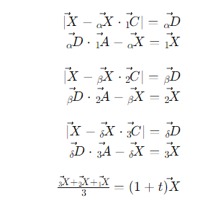

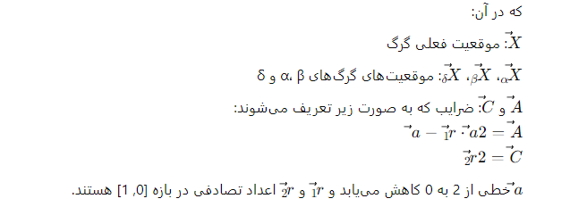

5. \*\*تکرار مراحل:\*\*

- مراحل 2 تا 4 تا رسیدن به معیار توقف (مانند تعداد ثابت تکرارها یا رسیدن به دقت مطلوب) تکرار می‌شوند.

4. \*\*خروجی:\*\*

- \*\*موقعیت و مسیر آسانسورها:\*\* تعیین بهترین مسیر و تخصیص آسانسورها به درخواست‌ها به گونه‌ای که زمان انتظار به کمترین مقدار برسد.

5. \*\*مزایا و کاربرد:\*\*

- \*\*بهینه‌سازی زمان انتظار:\*\* کاهش زمان انتظار مسافران و بهبود تجربه کاربری.

- \*\*کاهش مصرف انرژی:\*\* با بهینه‌سازی مسیرها، مصرف انرژی آسانسورها کاهش می‌یابد.

- \*\*کاربرد در ساختمان‌های پر تراکم:\*\* این سیستم می‌تواند به طور خاص در ساختمان‌های اداری، تجاری و مسکونی پر تراکم بسیار مؤثر باشد.